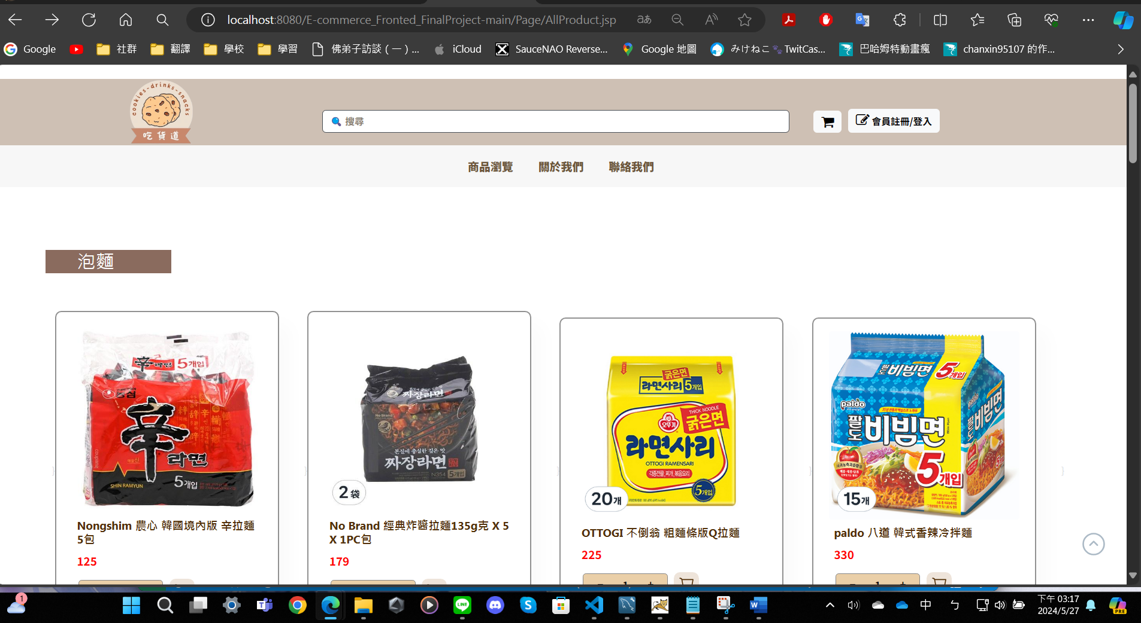

在所有產品的上方多出了一行白色，在html裡沒有，目前在找問題找不到

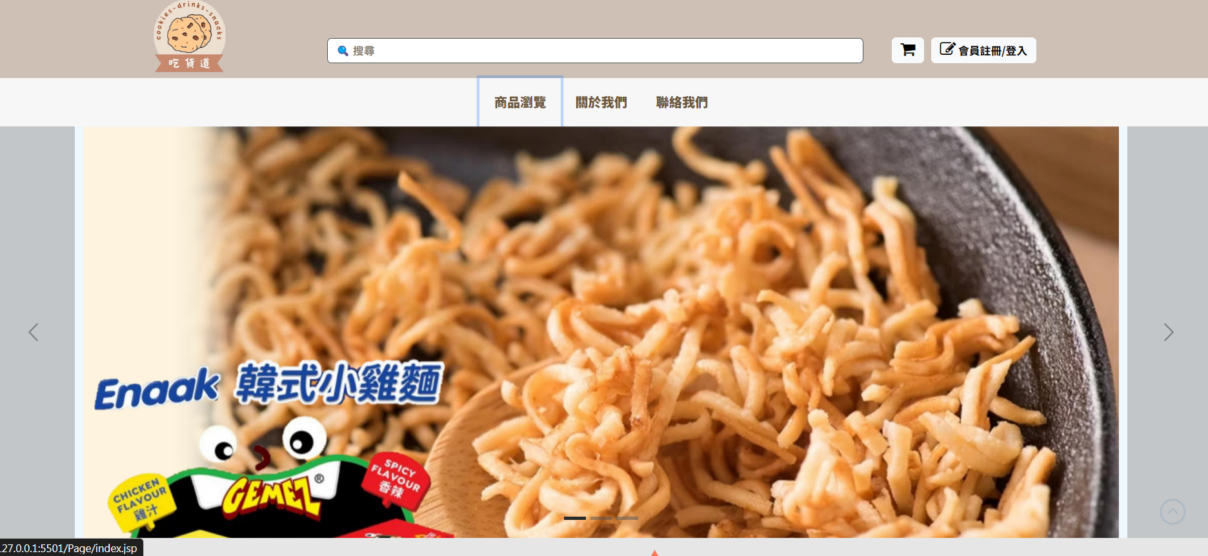

在index導覽列商品總覽那邊不知為何在點擊以後無法顯示，而且在輪播圖部分也是不能點擊切換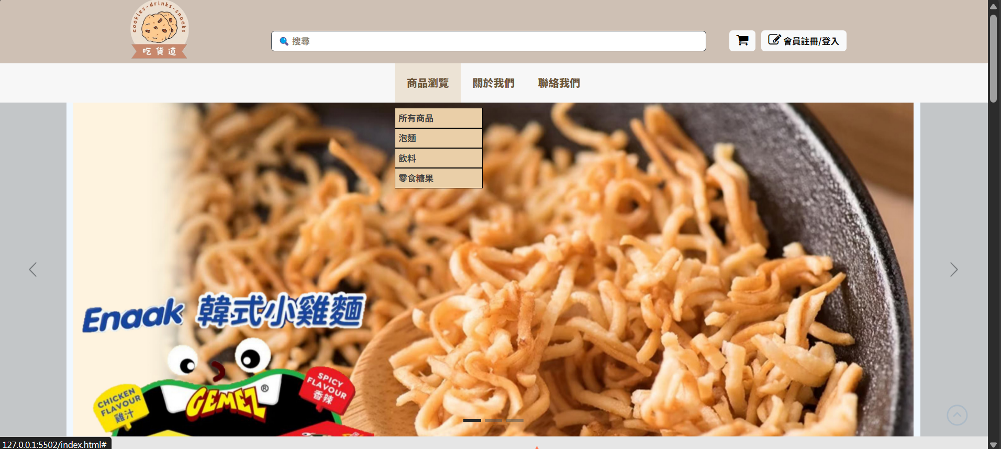



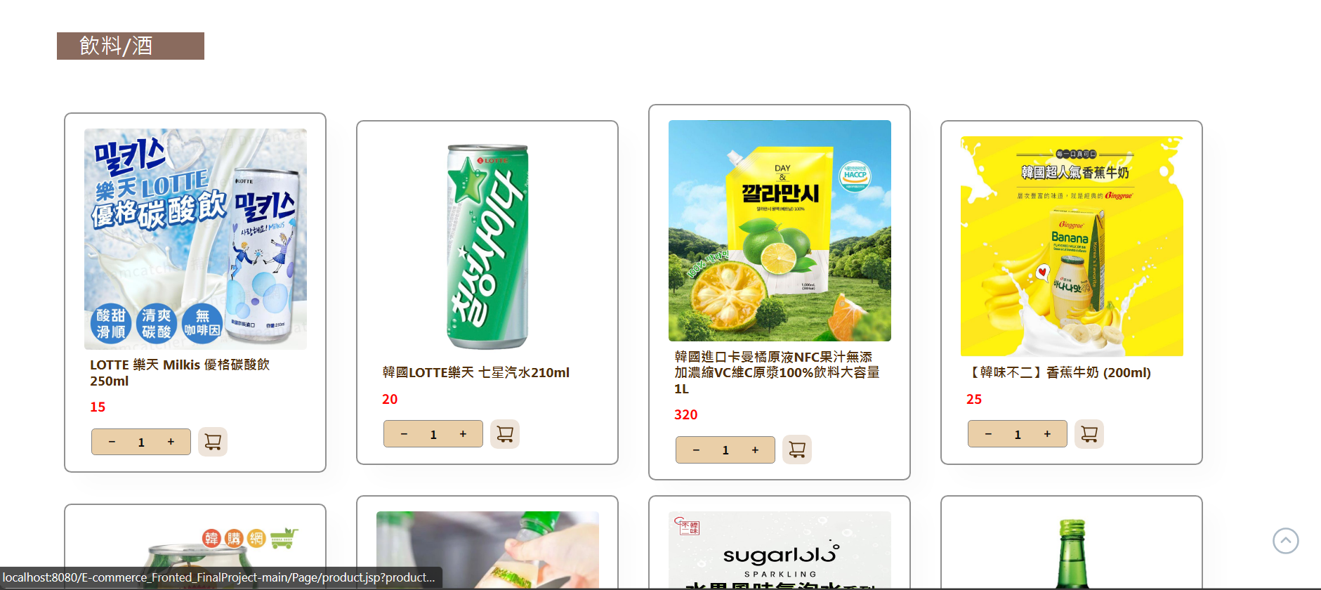

在所有產品裡面，若沒有固定大小可能會有產品欄位一高一低的問題

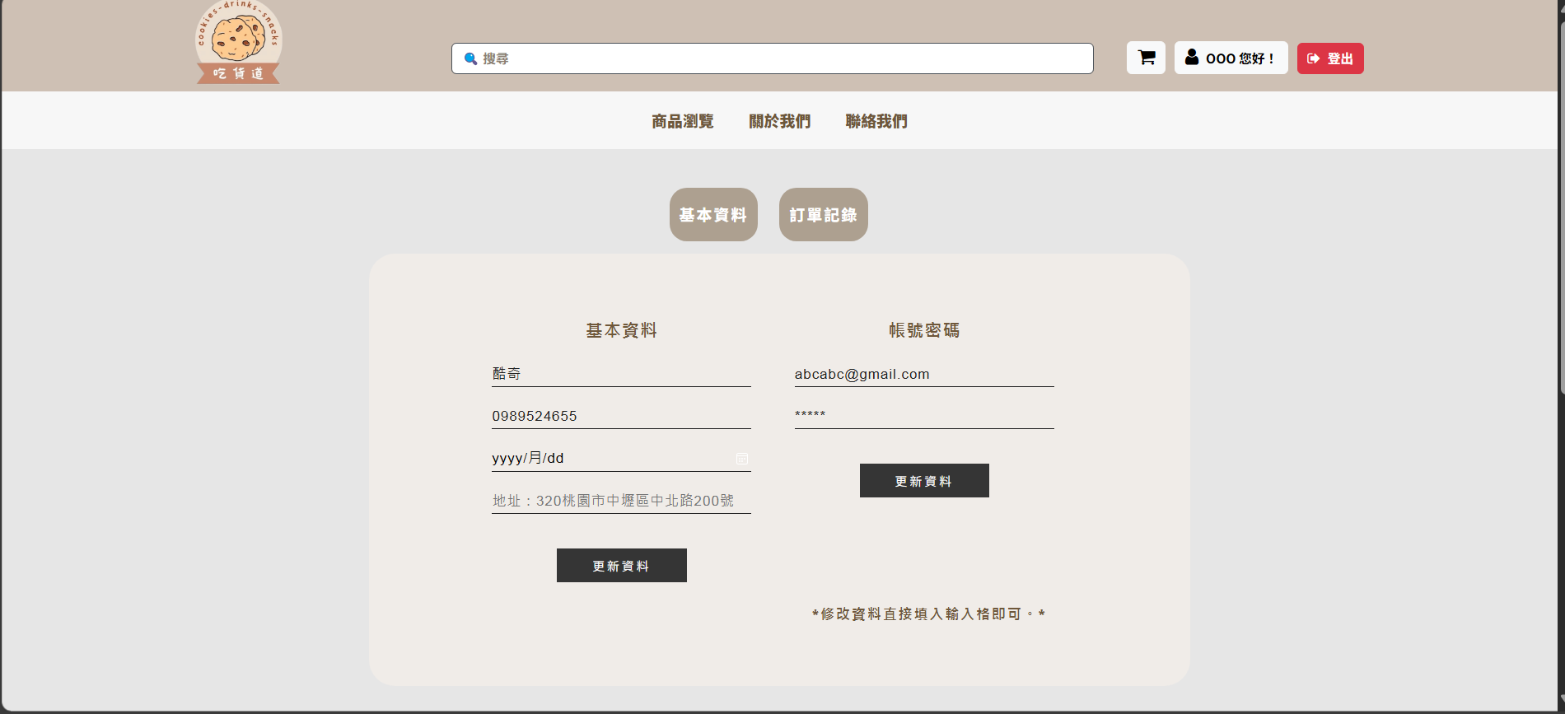

此處的資料欄位是不是會有點少??是否需要增加之類的。

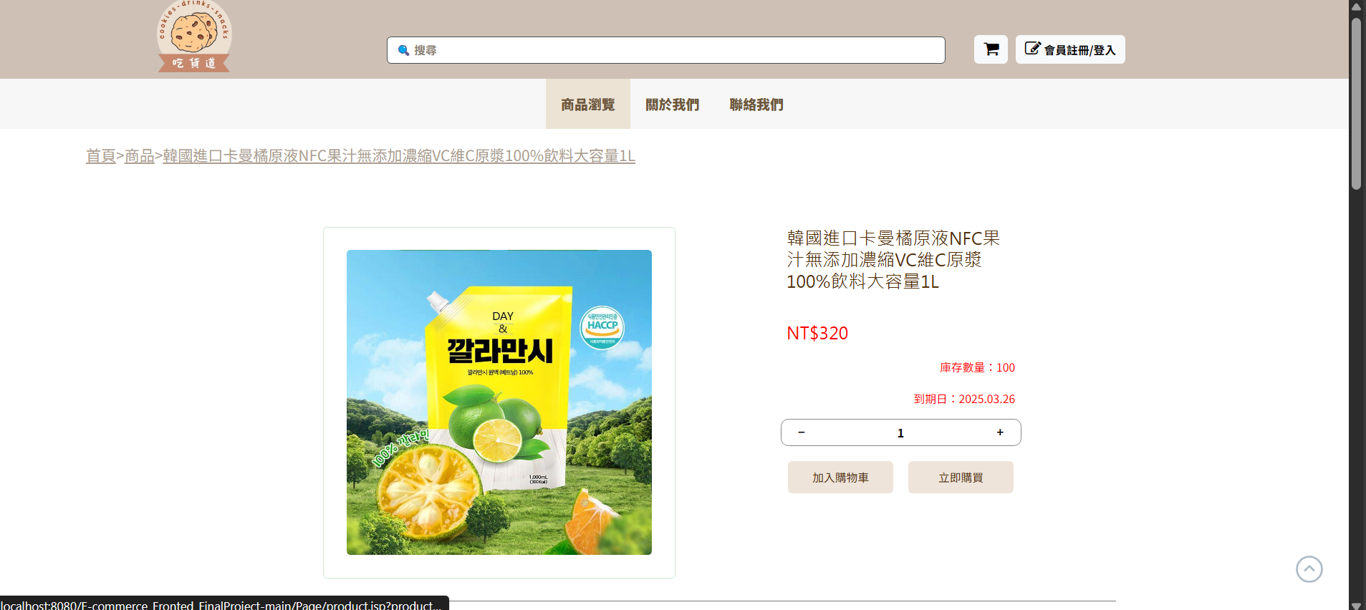

同樣在product.jsp中點擊商品總覽也不能跳出導覽列